BESOURO-TARTARUGA (COLEOPTERA, CHRYSOMELIDAE): OCORRÊNCIA E CONSUMO FOLIAR EM ÁRVORES DE IPÊ

Marta Lavinha da Silva Alves¹*, Daniel Marques Pacheco², Rodolfo Molinário de Souza¹
¹Curso de Engenharia Florestal, Universidade Federal do Piauí, Bom Jesus-PI.
²Curso de Engenharia Agronômica, Universidade Federal do Piauí, Bom Jesus-PI.
*lavinhamarta@gmail.com
_____________________________________________________________________________

Resumo: Os ipês (Tabebuia e Handroanthus) são essenciais no paisagismo urbano e rural, especialmente no Nordeste, pela resistência e recuperação ambiental. No entanto, besouros desfolhadores da subfamília Cassidinae podem comprometer essas árvores, afetando seus serviços ecológicos. Este estudo teve como objetivos registrar a ocorrência de uma espécie de Cassidinae em árvores de ipê e avaliar seu consumo foliar. Larvas e adultos foram coletados entre março e maio de 2024, mantidos em laboratório e alimentados com folíolos de ipê. Dois bioensaios analisaram o consumo foliar dos adultos: o primeiro comparou folíolos jovens e maduros de Handroanthus serratifolius, e o segundo testou H. serratifolius, H. impetiginosus e H. aureus. As imagens foram processadas no software ImageJ e os dados analisados via ANOVA (teste de Tukey) e teste de Friedman. As injúrias foliares foram causados por Paranota spinosa e apresentaram padrão típico de Chrysomelidae, caracterizadas por furos que conferem aspecto rendilhado, sendo confirmadas em laboratório e observadas em H. Impetiginosus. Os adultos consumiram mais folíolos maduros (11,80 ± 1,96 cm²) do que jovens (5,41 ± 0,53 cm²) de H. serratifolius e mostraram menor consumo em H. aureus (1,16 ± 0,25 cm²) em relação a H. serratifolius (5,82 ± 0,8 cm²) e H. impetiginosus (8,31 ± 1,2 cm²), sem diferenças entre estes últimos. Registrou-se, pela primeira vez, a ocorrência e os danos causados por P. spinosa em árvores de ipê, além da avaliação de seu consumo foliar.
Palavras-chave: Cassidinae, arborização, desfolhamento.
INTRODUÇÃO
As espécies de ipê (Bignoniaceae) dos gêneros Tabebuia Gomes ex DC. e Handroanthus Mattos, são amplamente valorizadas no paisagismo urbano e rural devido as suas belezas ornamentais, resistência e adaptação a diferentes condições ambientais. Na região Nordeste o destaque é para as espécies do gênero Handroanthus que podem ser encontradas em várias partes, como por exemplo, Handroanthus serratifolius (Vahl) S.O. Grose, conhecido como ipê-amarelo ou pau d’arco amarelo e que, segundo Vieira et al. (2022), é amplamente distribuído em diversos domínios fitogeográficos. As espécies de ipê também podem ser usadas na recuperação de áreas degradadas e no reflorestamento, adaptando-se a solos secos e de baixa fertilidade (VIEIRA; WEBER, 2017).
Muitos insetos podem alterar o vigor de árvores usadas no paisagismo, comprometendo a provisão de sombra, sequestro de carbono e regulação térmica (LEMES et al., 2019; GREEN et al., 2025). Um dos grupos de insetos que podem alterar os serviços ecológicos das árvores da arborização urbana são os besouros desfolhadores. Dentre eles, destaca-se aqueles da família Chrysomelidae e dentro dessa família a subfamília Cassidinae. Essa subfamília é a segunda maior subfamília de Crysomelidae, com cerca de 6.400 espécies (SEKERKA et al., 2016) e, no Piauí, besouros dessa subfamília já foram registrados atacando árvores de ipê (FRANÇA et al., 2019). Assim, buscou-se registrar e descrever a ocorrência de uma espécie de Cassidinae em árvores de Ipê e avaliar o seu consumo foliar.
MATERIAL E MÉTODOS
O registro da ocorrência de besouro-tartaruga foi realizado em árvores de ipês presentes no paisagismo do Campus Professora Cinobelina Elvas (CPCE), da Universidade Federal do Piauí (UFPI), em Bom Jesus-PI. Larvas e adultos do inseto, presente nas árvores, foram coletados, entre março e maio de 2025 e levados para o Laboratório de Zoologia do CPCE/UFPI, onde os exemplares foram individualizados em potes plásticos de 250 ml com tampa e folíolos de ipê-amarelo, H. serratifolius, foram oferecidos como alimentação. Após a morte dos insetos, eles foram devidamente montados e depositados na coleção entomológica. Imagens detalhadas dos adultos foram enviadas a uma especialista para a determinação da espécie.
Para a análise do consumo foliar dos adultos foram feitos dois bioensaios. No primeiro, avaliou-se dois tratamentos: folíolos de folhas (i) jovens e (ii) maduras de H. serratifolius (HS). No segundo, os tratamentos foram: folíolos de (i) H. serratifolius (HS); (ii) Handroanthus impetiginosus (Mart. ex DC.) Mattos (HI) e (iii) Handroanthus aureus Mattos (HA). Para ambos os experimentos foram oferecidos aos insetos adultos um folíolo intacto (sem injúrias e sem deformações). Os folíolos foram fotografados ao lado de uma régua graduada, usando a câmara de um celular iphone 11 versão do IOS 18.4, antes e após 24 horas de alimentação. No primeiro bioensaio, os folíolos foram oferecidos, individualmente, a dois adultos, durante dois dias, totalizando três avaliações por tratamento. No segundo bioensaio, foram usados três adultos, que se alimentaram dos folíolos de cada tratamento por três dias, totalizando nove observações para cada tratamento. As imagens obtidas foram processadas no software ImageJ (versão 1.54), para obter a área total dos folíolos antes e depois da alimentação e, assim, por diferença, determinar área (cm²) consumida pelos besouros (consumo foliar).
No bioensaio 1, após atender os pressupostos da estatística paramétrica as médias de consumo foliar foram analisadas através da ANOVA e as médias comparadas pelo teste de Tukey. Já no bioensaio 2 os dados de consumo foliar não apresentaram distribuição normal e foram analisados por meio do teste não paramétrico de Friedman. Para a realização dessas análises, utilizou-se o pacote AgroR (SHIMIZU et al., 2023), do software estatístico R versão 4.4.1 (R Core Team, 2024), a 95% de probabilidade.
RESULTADOS E DISCUSSÃO
Os besouros-tartaruga foram identificados como sendo Paranota spinosa (Boheman) (Cassidinae: Dorynotini). Eles foram coletados em árvores de ipê-amarelo, H. serratifolius, sendo três indivíduos imaturos (Figura 1A) e cinco indivíduos adultos (Figura 1B). Os imaturos empuparam e das pupas emergiram novos adultos. As injúrias observadas nas folhas das árvores foram típicas de insetos da família Chrysomelidae, ou seja, furos nos folíolos deixando-as com um aspecto rendilhado (Figura 1C) o que foi confirmado depois em laboratório (Figura 1D). Essas injúrias também foram observadas nos folíolos de uma árvore adulta de ipê-roxo, H. impetiginosus. De acordo com Simões (2014), P. spinosa já foi registrada nos estados de Mato Grosso, Minas Gerais, Goiás, Pará, Rio de Janeiro e São Paulo e em associação com árvores de ipê-amarelo, Tabebuia aurea (Silva Manso) Benth. & Hook.f. ex S.Moore e Pachylecythis pisonis (Cambess.) O.M.Vargas & C.W.Dick (Lecythidaceae). Portanto, esse é o primeiro registro dessa espécie no Piauí e o primeiro registro atacando árvores de H. serratifolius e H. impetiginosus.
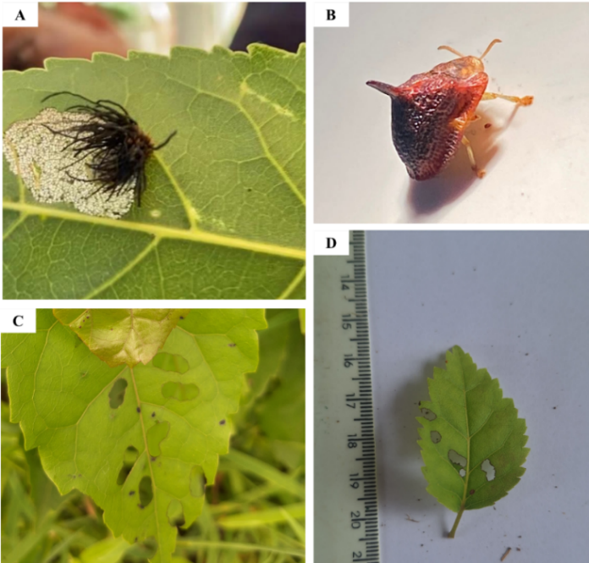
Figura 1. Detalhe da larva (A) e do adulto (B) de Paranota spinosa, coletados em árvores de ipê-amarelo, Handroanthus serratifolius e detalhes das injúrias causadas pelos adultos, em campo (C) e laboratório (D). Bom Jesus – Piauí.
Figure 1. Detail of the larva (A) and adult (B) of Paranota spinosa, collected in yellow ipê trees, Handroanthus serratifolius and details of the injuries caused by the adults, in the field (C) and laboratory (D). Bom Jesus – Piauí.

Os adultos de P. spinosa consumiram em média mais área foliar de folíolos maduros (11,80 ± 1,96 cm²) do que de folíolos jovens (5,41 ± 0,53 cm²) de H. serratifolius (HS). Lane e Del Pozo-Valdivia (2023), ao estudarem a alimentação de Systena frontalis (Fabricius) (Coleoptera: Chrysomelidae) em folhas de Hydrangea paniculata Siebold (Hydrangeaceae) também verificaram uma preferência da espécie por folhas maduras.
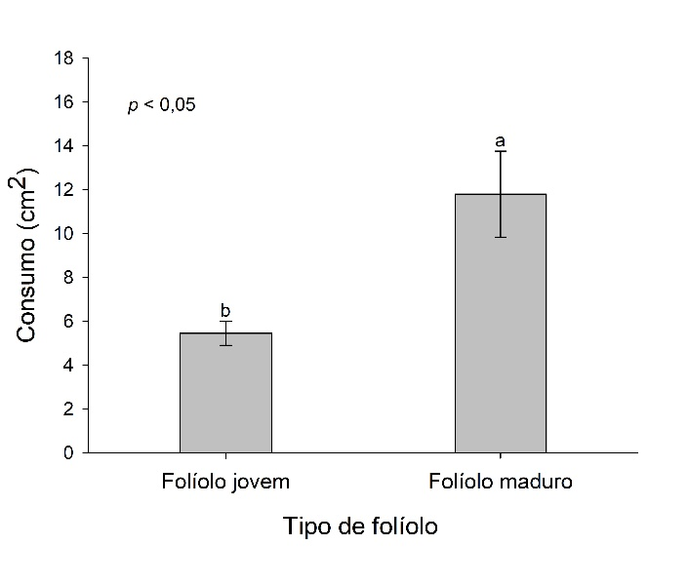
Figura 2. Consumo foliar médio de Paranota spinosa em folíolos jovens e maduros de Handroanthus serratifolius.
Figure 2. Average foliar consumption of Paranota spinosa on young and mature leaflets of Handroanthus serratifolius.
Em relação às espécies de ipê, os adultos de P. spinosa consumiram significativamente menos os folíolos de H. aureus (1,16 ± 0,25 cm²) em relação aos folíolos de H. serratifolius (5,82 ± 0,8 cm²) e H. impetiginosus (8,31 ± 1,2 cm²), que não apresentaram diferenças estatísticas entre si (Figura 3). Estudos recentes destacam que a seleção de hospedeiros e a eficiência alimentar estão intrinsecamente ligadas a fatores como química vegetal, morfologia foliar e estratégias evolutivas de defesa das plantas (CEDEÑO-LOJA; CHABOO, 2020; NOGUEIRA-DE-SÁ; VASCONCELLOS-NETO, 2003).
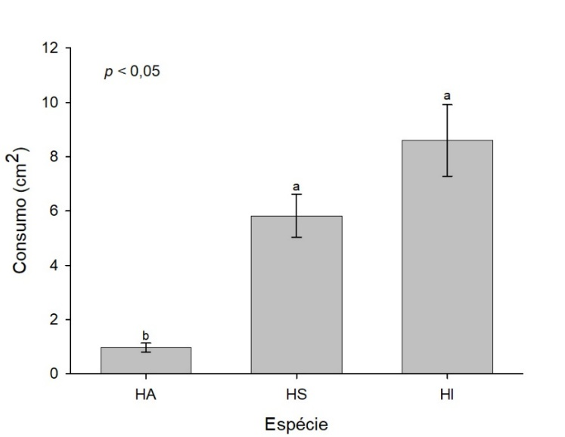
Figura 3. Consumo foliar médio de folíolos de três espécies de ipê por adultos de Paranota spinosa. Bom Jesus-PI. HA – ipê-amarelo (Handroanthus aureus); HS – ipê-amarelo (Handroanthus serratifolius) e HI – ipê-roxo (Handroanthus impetiginosus).
Figure 3. Average foliar consumption of leaflets from three Handroanthus species by Paranota spinosa adults. Bom Jesus-PI. HA – yellow ipê (Handroanthus aureus); HS – yellow ipê (Handroanthus serratifolius); and HI – purple ipê (Handroanthus impetiginosus).
CONCLUSÕES
Registrou-se, pela primeira vez, a ocorrência e os danos causados por P. spinosa em árvores de ipê. Adultos de P. spinosa demonstram consumo diferenciado por tipos de folíolo e folíolos de espécies diferentes de ipê.
AGRADECIMENTOS
À Doutora Marianna Simões do Instituto de Pesquisa Senckenberg e Museu de História Natural pela identificação da espécie de besouro.
REFERÊNCIA BIBLIOGRÁFICAS
CEDEÑO-LOJA, P. E.; CHABOO, C. S. Natural history notes on Cyrtonota sericinus (Erichson, 1847) in Ecuador (Coleoptera: Chrysomelidae: Cassidinae: Mesomphaliini). Revista Peruana de Biología, v. 27, n. 2, p. 127–130, 2020. Disponível em: https://doi.org/10.15381/rpb.v27i2.17873. Acesso em: 5 jun. 2025.
FLINTE, V.; BOROWIEC, L.; FREITAS, S.; VIANA, J. H.; FERNANDES, F. R.; NOGUEIRA-DE-SÁ, F.; MACEDO, M. V.; MONTEIRO, R. F. Tortoise beetles of the State of Rio de Janeiro, Brazil (Coleoptera: Chrysomelidae: Cassidinae). Genus, v. 20, n. 4, p. 571-614, 2009.
FRANÇA, S. M.; SILVA, P. R. R.; SILVA, J. D. C.; ARAÚJO, A. A. R.; MOREIRA, S. I. First record of Eremionycha bahiana (Boheman) infesting Tabebuia sp. Brazilian Journal of Biology, v. 1, n. 1, 2019.
GREEN, M. A.; BARNES, B. F.; GANDHI, K. J. K.; PIENAAR, E. F. Examining Park users’ support for emerald ash borer (Agrilus planipennis) control in urban parks. Conservation Science and Practice, v. 7, n. 5, 2025. Disponível em: https://doi.org/10.1111/csp2.70018. Acesso em: 04 jun. 2025.
LANE, E. L.; DEL POZO-VALDIVIA, A. I. Feeding potential of adult Systena frontalis (Coleoptera: Chrysomelidae) on leaves of Hydrangea paniculata (Cornales: Hydrangeaceae). Journal of Insect Science, v. 23, n. 4, 2023. Disponível em: https://doi.org/10.1093/jisesa/iead076. Acesso em: 5 jun. 2025.
LEMES, P. G.; MATOS, M. F.; DEMOLIN LEITE, G. L.; VINHA ZANUNCIO, A. J.; SOARES, M. A.; ZANUNCIO, J. C. Bauhinia variegata (Fabaceae) dieback caused by Praelongorthezia praelonga (Hemiptera: Ortheziidae). Florida Entomologist, v. 102, n. 3, p. 630, 2019. Disponível em: https://doi.org/10.1653/024.102.0337. Acesso em: 04 jun. 2025.
NOGUEIRA-DE-SÁ, F.; VASCONCELLOS-NETO, J. Host plant utilization and population abundance of three tropical species of Cassidinae (Coleoptera: Chrysomelidae). Journal of Natural History, v. 37, n. 6, p. 681–696, 2003. Disponível em: https://doi.org/10.1080/00222930110096753. Acesso em: 5 jun. 2025.
R CORE TEAM. R: A language and environment for statistical computing. R Foundation for Statistical Computing, Vienna, Austria, 2024.
SEKERKA, L.; JIA, F.; PANG, H.; BOROWIEC, L. Cassidinae (Coleoptera: Chrysomelidae) types deposited at Sun Yat-sen University, Guangzhou, China. Zootaxa, Auckland, v. 4084, n. 1, p. 50–78, 2016.
SHIMIZU, G.; MARUBAYASHI, R.; GONCALVES, L. AgroR: Experimental Statistics and Graphics for Agricultural Sciences. R package, versão 1.3.6, 2024. Disponível em: https://CRAN.R-project.org/package=AgroR. Acesso em: 04 jun. 2025.
SIMÕES, M. V. P. Taxonomic Revision of the Genus Paranota Monrós and Viana, 1949 (Coleoptera: Chrysomelidae: Cassidinae: Dorynotini). The Coleopterists Bulletin, v. 68, n. 4, p. 631-655, 2014. Disponível em: https://doi.org/10.1649/0010-065X-68.4.631. Acesso em: 4 jun. 2025.
VIEIRA, C.; WEBER, O. Saturação por Bases no Crescimento e na Nutrição de Mudas de Ipê-Amarelo. Floresta e Ambiente, v. 24, 2017. Disponível em: https://doi.org/10.1590/2179-8087.001916. Acesso em: 04 jun. 2025.
VIEIRA, L. D.; SILVA-JUNIOR, O. B.; NOVAES, E.; COLLEVATTI, R. G. Comparative population genomics in Tabebuia alliance shows evidence of adaptation in Neotropical tree species. Heredity, v. 128, n. 3, p. 141–153, 2022.

